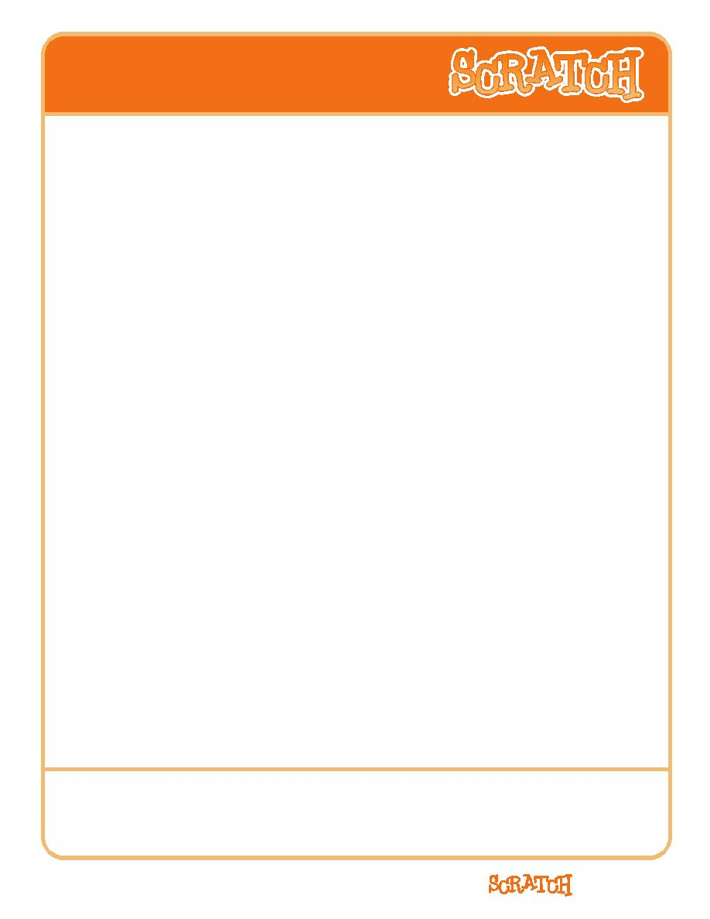
参考指南

1. 引言

版本 1.4

SCRATCH 是一个全新的程序设计语言，用她你可以很容易的去创造交互式故事情节，动画，游戏，而后把你的创作共享到其他网站上！
本参考指南提供了Scratch软件的一个概述. 如果你是刚刚接触Scratch, 我们建议你首先去试看《Getting Started Guide》(即入门指南，该指南在Scratch官网的Support部分有下载). 然后，如果你需要更多细节方面的信息时，再返回来看本参考指南.
Scratch 官网上有很多其他的相关资料，可以帮助你学习Scratch: 家教视频, Scratch 学习卡, 以及常见问题解答(FAQs). 参见http://scratch.mit.edu/ Support
本指南适用于Scratch版本1.4, 发布于2009.7月 本参考指南最新版本, 请参见: http://scratch.mit.edu/ Support
Scratch 由MIT Media Lab 的the Lifelong Kindergarten Group 开发, 由the National Science Foundation, Microsoft, Intel Foundation, Nokia, 和 the MIT Media Lab research consortia 提供资金支持.
SCRATCH工程项目的基础部分
Scratch 项目是由角色对象组成的. 你能通过给出不同造型而改变一个角色的外观. 你能把角色做的看上去像人，或一列火车，或一只蝴蝶，或其它任何东西。你能使用任意的图片来作造型：可以在画板编辑器里画一幅，也可以从你的硬盘导入一幅图片，间或从网上抓一幅图片过来也可以。

你能给角色发出命令，告诉他是移动，还是播放音乐，或者是和其他角色互动. 要告诉一个角色应该做什么，你需要把代表命令的图形积木块粘连入一个堆集中，就形成了脚本. 当你双击一个脚本时，Scratch 会自顶到底去执行脚本中的命令积木块

Scratch是由麻省理工大学的Lifelong Kindergarten Group开发的,由 the National Science Foundation, Microsoft, Intel Foundation, Nokia, 和the MIT Media Lab research consortia.提供资金支持

http://scratch.mit.edu

1

参考指南

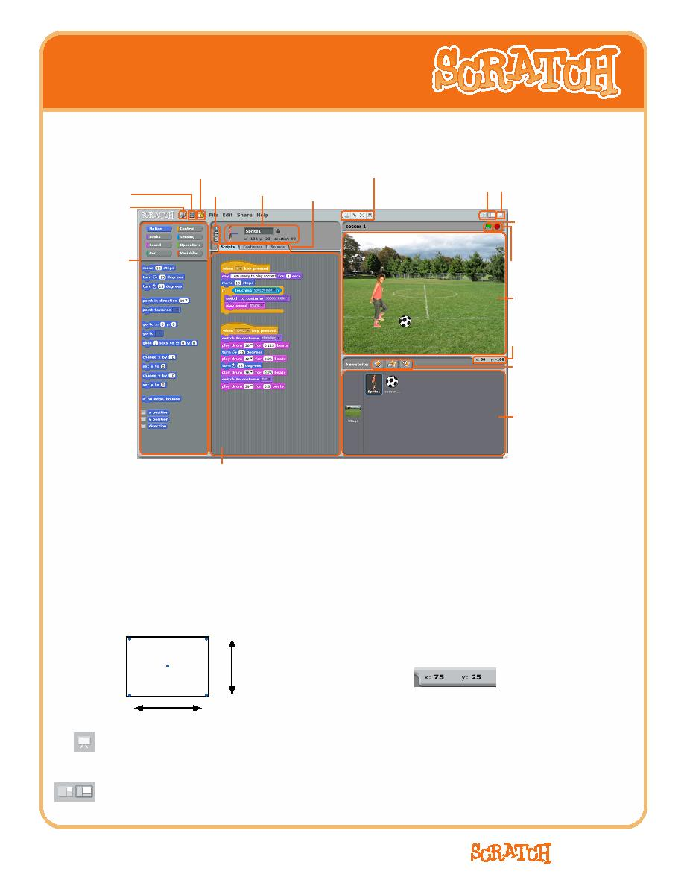
参考指南

2. SCRATCH 界面

分享
当前
角色
标签
编辑角色，造型, 工具条

浏览模式 全屏模式

保存
语言

积木调用板
积木命令用于
角色脚本
编程.
角色 信息
旋转样式

脚本区
造型, 或声音.

切换舞台大小 全屏观看工程
项目备注

绿色标志
开始脚本执行的手段之一

停止按钮
停止所有脚本执行
舞台
在这里，你将展开创意.

鼠标x-y显示
显示光标位置
新角色按钮组
为你的项目创建新的
人物或对象

角色列表
你的角色的微缩图
单击可以选择
编辑一个角色.

舞台(STAGE)
把块拖进来组合成
程序脚本

在舞台上，您可以创作您的故事，游戏或动画.
进行角色位置的移动，以及角色间互动。

此舞台是480u宽×360u高的分辨率. 由一个x-y的坐标系表示. 舞台中心为原点
即（0 ， 0）.

x:-240 y:180

x:-240 y:-180

x:0 y:0

x

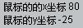
x:240 y:180

y

x:240 y:-180

要准确了解当前x-y的坐标方位值,可以随处移动鼠标指针，并查看位于舞台右下角的鼠标x-y显示。

单击表演模式按钮 可以全屏尺寸观看你的项目，
退出表演模式,请按Esc键。

单击浏览模式按钮切换舞台大小，舞台区变大，脚本区就变小，反之则反。

http://scratch.mit.edu 2

参考指南

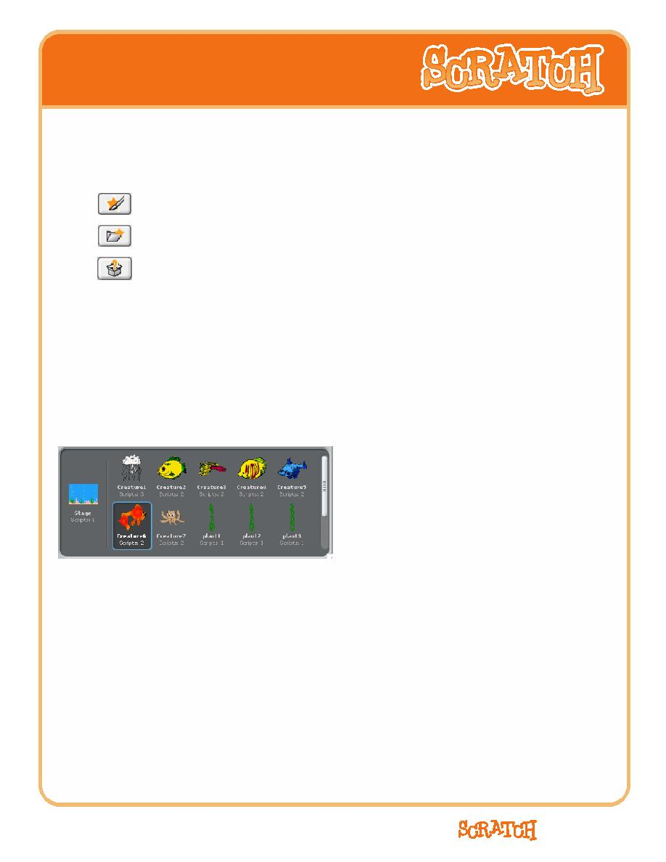
参考指南

新角色(NEW SPRITES)
设计一个新的项目，是从个猫的角色开始的.
要创建新的角色, 单击这些按钮:

用画图编辑器画一个你自己的新的造型.

为一个新的角色选择一个造型 – 或导入一个完整的角色.

来个令人惊喜的角色吧.

如果你想删除一个角色, 选择工具条上的剪刀，再在角色上单击即可.
或在角色上右击(Mac: Ctrl+单击) ，再从下拉菜单上选择删除.

要想让舞台背景的一部分成为一个角色，右击(Mac: Ctrl+单击)
舞台并选择【截取部分屏幕区域成为新造型】

角色列表(SPRITE LIST)
角色列表显示了本项目中所有角色的微缩图.
对于每一个角色，它显示了该角色的名字，以及它有多少脚本。

要浏览和编辑一个角色的脚本, 造型及声音, 可在角色列表中单击该角色的微缩图
– 或双击舞台上的角色本身。 (被选的角色在角色列表中以高亮和蓝色轮廓显示.) 要显示, 导出, 复制, 或 删除一个角色, 在角色列表的该角色微缩图上右击 (Mac: Ctrl+单击) . 要显示一个在舞台上关闭或隐藏的角色，在角色列表中的该角色微缩图上：Shift+单击， 即可使该角色显示在舞台的中央。

你能通过拖动角色列表中的微缩图来重新安排角色的顺序

就像一个角色能通过切换造型改变它的外貌一样, 舞台可以通过切换背景来改变它的外貌
要浏览、编辑这些与舞台关联的角色、背景以及声音, 可以单击角色列表左侧的舞台图标.

http://scratch.mit.edu

3

参考指南

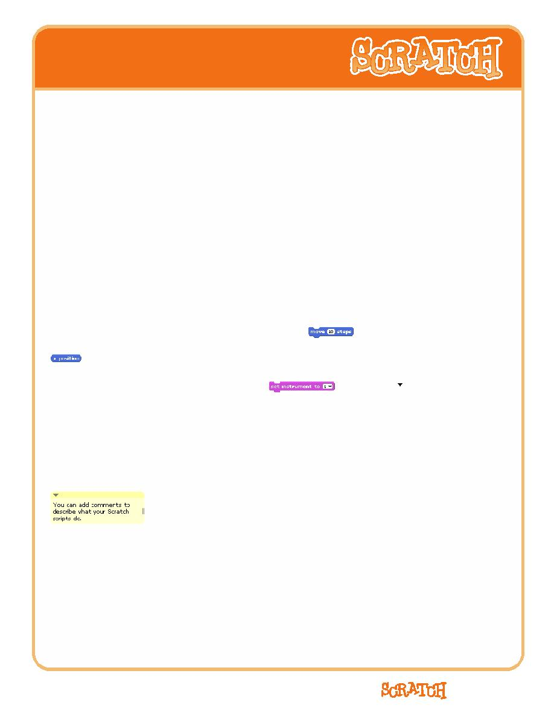
参考指南

块调用板(BLOCKS PALETTE) 和 脚本区(SCRIPTS AREA)
要编程脚本, 可以从【块调用板】把块拖动到脚本区中.
要运行一个块，双击它即可.

通过将若干个块拖动并组合到堆集中，就可以创建脚本. 双击这个堆集上任意地方，可以从顶到底的运行整个堆集, 要想了解一个块是完成什么功能的，可以右击(Mac: Ctrl+单击)它, 然后从下拉菜单中选择帮助.

当你在脚本区中拖动一个块时，若出现一个白色高亮条表示块可以放置在这里，并可与其它块形成一个有效链接. 你可以在某个堆集的中间或末尾插入若干个块。

要想移动一个堆集，从其顶部块选择它. 如你想从某个堆集中间拖出一个块，此堆集中所有在该块下方的块将随其而出. 要想从一个角色拷贝一个块堆到另一个角色,拖动该堆集到【角色列表】中目标角色的微缩图上即可。

在某些块中会含有若干个白色的可编辑文本区，例如

. 要想改变其值,

在白色区域中单击并键入一个数字. 你也能使用某些块来填充白色区域, 例如：
, 就可以填入这些区域中.

某些块中还会含有一些下拉式的菜单, 比如：
, 然后再单击就可以选择其中一项了.

.单击其中的 去看看菜单

要想清理脚本区域的内容, 右击(Mac: Ctrl+单击) 并从弹出的菜单中选择清理
要想导出一幅脚本区的屏幕截图, 右击并选择将脚本存成图片.

要想给脚本区加一个注解, 右击(Mac: Ctrl+单击)并选择 add comment. 一个黄色的
注解区域会出现，而后你就能输入文本了。

可用注解区右边上的句柄,来调整其宽度.
单击注解区左上角的三角形,可以收起或展开注解区域

注解可以被加到脚本区的任何地方,
而且你可以到处拖动他们。

将注解和积木块关联起来的方法是：将注解拖动到积木块顶部
而解除这种关联的方法就是:将注解拖离那个积木块

http://scratch.mit.edu

4

参考指南

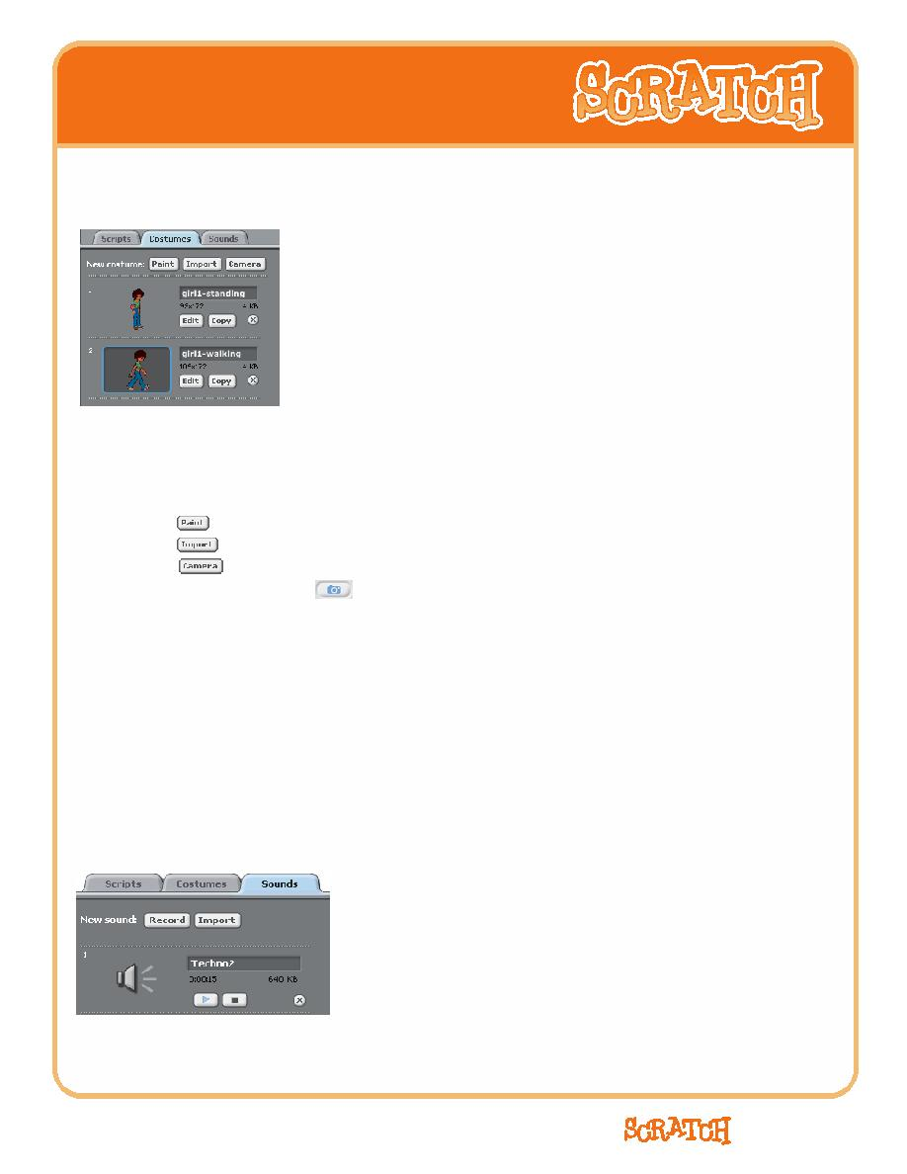
参考指南

造型(COSTUMES)
单击造型标签，可以查看和编辑角色的造型.

这个角色有2个造型. 这个角色的当前造型(girl1-walking)被高亮显示. 要切换到其他造型
，单击你要的那个造型的微缩图即可.

有3中创建新造型的方法:
•单击 在画图编辑器中绘制你自己的造型.
•单击 从硬盘文件中导入一幅图片，作造型.
•单击 以网络摄影方式获取照片(存入或链入你的电脑中).
每次你单击 按钮(或按空格键)，它就会抓拍一张图片。

•从WEB或你的桌面，拖来一幅或多幅图片.
Scratch能识别很多图像格式: JPG, BMP, PNG, GIF (包括动画GIF).

每一个造型都有一个编号(显示在其左侧). 你能通过拖动造型的微缩图来重新编排这些造型的顺序
. 此时，造型编号也会随之更新

右击(Mac: Ctrl+单击) 一个造型的微缩图 ，可以将其转为一个新角色的造型
也可以将该造型的副本导出到一个单独的文件中.

声音(SOUNDS)
单击声音标签，可以查阅角色的声音.

你可以录制新的声音或导入一些声音文件. Scratch能读取MP3文件和
未压缩的WAV, AIF, and AU 文件 (取样编码8-bits 或 16-bits ，但不能是24-bits).

http://scratch.mit.edu

5

参考指南

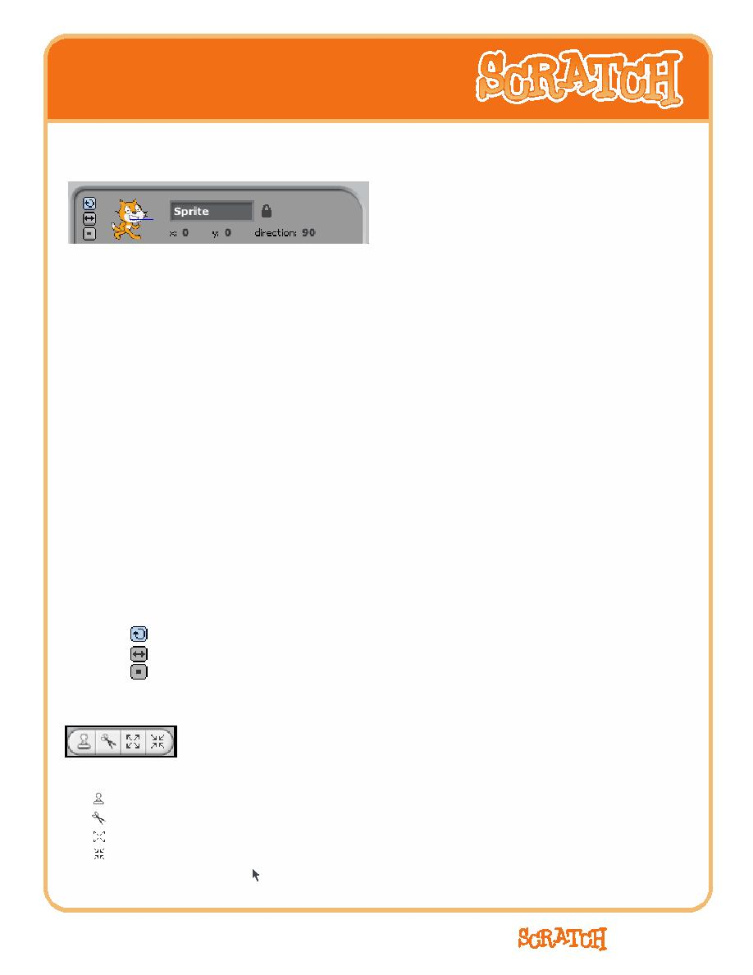
参考指南

当前角色信息(CURRENT SPRITE INFO)

当前角色信息 显示了一个角色的名字, x-y 位置, 方向以及锁定状态.

你可以给角色输入一个新的名字.

一个角色的方向表示：该角色的移动积木块被执行时，它的运动方向
(0=上, 90=右, 180=下, -90=左). 微缩图上的蓝线指示了角色的方向.
你能通过拖动这条线来改变角色的方向. 而在角色上双击，可将其方向恢复到缺省值
(方向=90).

单击锁定可改变角色的锁定状态.
一个未锁定的角色，能在表演模式下被拖动，也能在共享后，被web玩家所拖动。
在锁定按钮的旁边，你能看到当前画笔的落笔色。
要导出一个角色, 可右击(Mac: Ctrl+单击) 在舞台上或角色列表中的该角色.
导出的角色可以存成一个.sprite 文件，此文件可以导入到其他的项目中
旋转方式(ROTATION STYLE)
单击旋转方式按钮，可以控制，当有脚本改变角色的方向时，角色的造型如何显示。

翻转: 当角色改变方向时，造型翻转.
左右转身: 造型面向左或右.
不旋转: 造型不做任何旋转 (正当角色改变方向时).

工具条(TOOLBAR)

在工具条上，单击以选择一个工具, 而后在其他对象上单击，完成功能.
复制: 复制角色，造型，声音，块组和脚本. (Shift+单击可 多选.)
删除: 删除角色，造型，声音，块组和脚本. (Shift+单击可 多选.)
放大角色: 逐级放大角色. (Shift+单击，放大程度更大.)
缩小角色: 逐级缩小角色. (Shift+单击，缩小程度更大..)

希望返回箭头光标 ，可单击屏幕上任意空

http://scratch.mit.edu
白区域。

6

参考指南

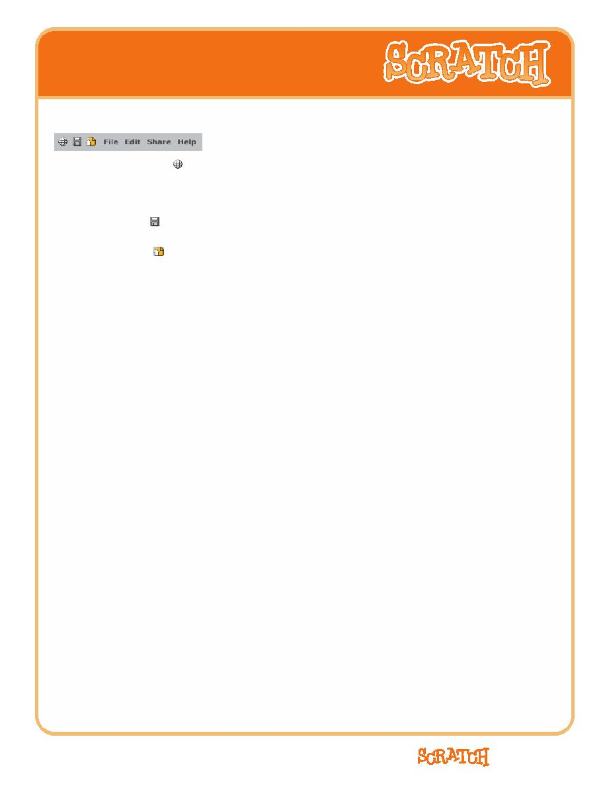
参考指南

菜单(MENU)

单击语言Language 按钮，你可以选择Scratch用户界面的语言.
任何人都能增加或编辑Scratch的语言翻译。要加入或改变一个界面译文,
请参看Scratch官网的Support部分(http://info.scratch.mit.edu/Translation/)。
单击保存 按钮，保存你的Scratch工程。

单击分享 按钮，可以将你的Scratch工程文件上传到Scratch官网分享

从【文件】菜单，你能创建一个新的Scratch工程，打开一个已经存在的工程项目以及把工程文件保存到Scratch Projects文件夹或其他文件夹中。

导入项目: 把另一个项目的所有的角色和背景导入本项目中。因此这项功能
可以用来把多个项目的角色组合起来.

导出角色：把当前角色存入一个.sprite文件中，这种文件可以被其他Scratch工程文件所导入。

工程注释：允许你为你的工程添加一些诸如如何使用的介绍。

退 出：退出Scratch程序。

【编辑】菜单提供了一些编辑当前工程项目的选项。

恢 复：允许你恢复最后一次删除的积木块、脚本、角色、造型或声音。

开始单步执行: 允许你的scratch程序进行单步运行调试，
当前运行的那个块被高亮显示。此功能对程序排错是很有用的，同时，此功
能对新程序员了解一个程序的流程，也很有帮助。

压缩声音或压缩图像: 在某个项目使用压缩功能，可以减少项目的总体但使
用压缩功能，可能导致声音或图像的品质降低。

显示马达模块：在积木块调用板的【动作】部分增加马达类积木的显示。You can use
the motor locks to program a motor connected to your computer. The motor blocks work with
LEGO®EducationWeDo™(http://www.legoeducation.com).

http://scratch.mit.edu

7

参考指南

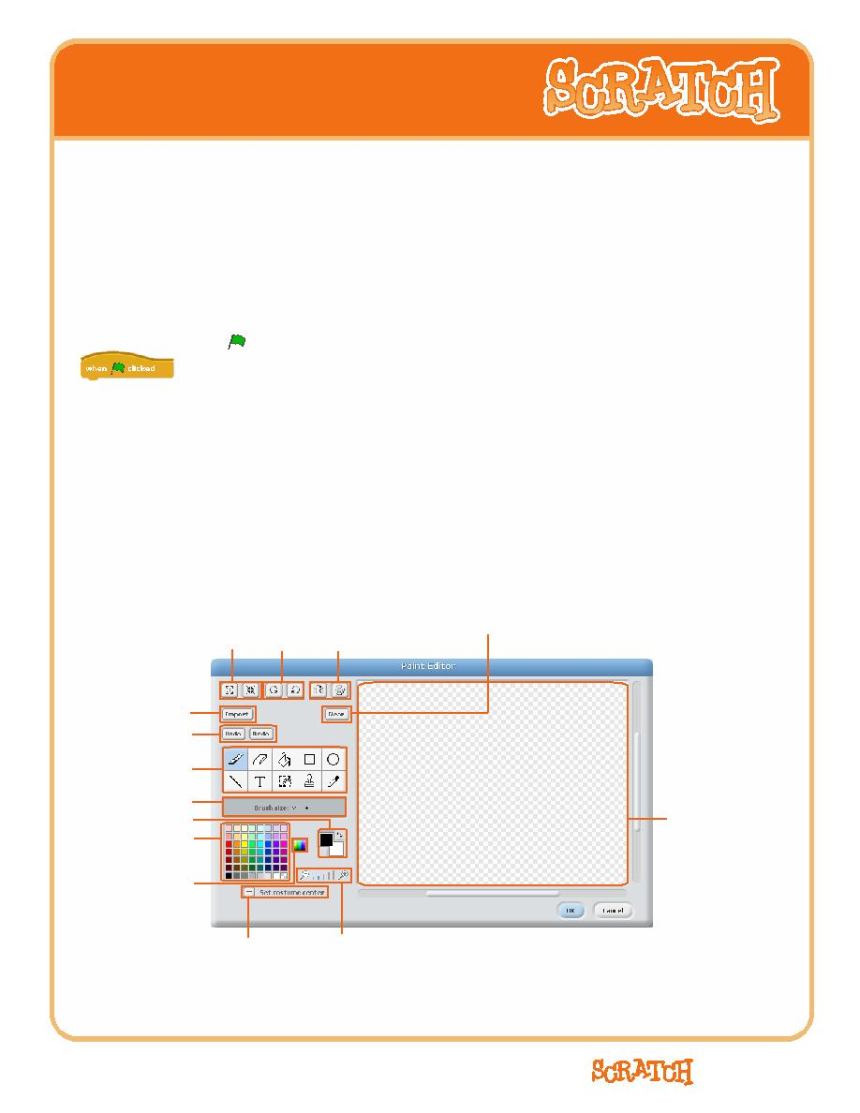
参考指南

分享! 把你的项目上传到Scratch官网上(http://scratch.mit.edu).
需要帮助? 提供一个包含有参考资料，辅导及常见问题等内容的帮助网页的链接，该网页位于
本机安装目录下。（eg：file://本机安装目录/Scratch/Help/en/index.html）
还可访问一个包含全部帮助屏幕的页面。（eg：file://本机安装目录/Scratch/Help/en/allscreens.html）

绿旗
绿旗提供了一个同时开始许多脚本的快捷方式. 旗会保持高亮显示

单击绿旗 （位于舞台的右上角） 将开始执行所有
置顶的脚本积木的堆叠。在脚本执行期间，绿旗会保持高亮显示。

在表演模式下，此时你按回车键，也能起到和单击绿旗一样的效果。
此时的绿旗变成了一个极小的图标出现在屏幕的右上角。
在Scratch官网上浏览一个工程时，绿旗被自动触发。

画板(PAINT EDITOR)
你能用画板编辑器创建和编辑造型和背景.

刻度按钮

旋转按钮 翻转按钮

清除

改变被选物体 的尺寸.

导入图像
撤销/重做

工具栏

附件区
当前色彩
调色板
选择当前色.

改变调色板外观
旋转当前
被选物体.
水平或垂直
方向翻转.
擦出画布.

画布

设置旋转范围 缩放

http://scratch.mit.edu

8

参考指南

参考指南
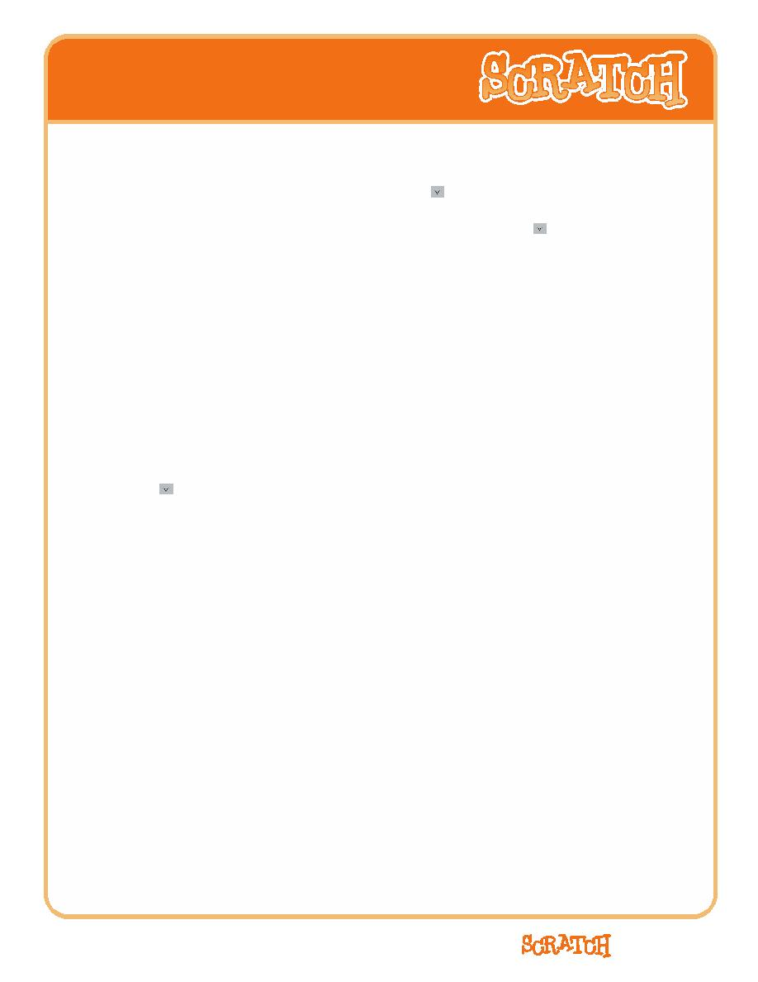

画板编辑器的工具条含有下列工具:
画笔: 手绘画笔使用的是当前的前景色。当您单击此工具，选项区显示笔刷大小。
单击 可以选择另一尺寸大小的笔刷。
橡皮擦: 擦除手绘笔划。你擦除的地区将变成透明的。
当您单击这个工具时，在选项区会显示出橡皮的大小。单击 可以选择一个不同大小的橡皮。
填色: 以纯色或过渡色填充有关地区。当您单击此工具，在选项区显示的是填充样式（实色，水平过渡， 垂直过渡 ，或径向过渡） 。过渡混合色是从所选的前景颜色过渡到选定的背景颜色。

矩形: 使用当前的前景颜色，绘制一个实体的或轮廓的矩形
（SHIFT+拖曳 可以绘制一个正方形）。
当您单击此工具，在选项区显示了填充风格（实体或轮廓） 。
椭圆: 使用当前的前景颜色，绘制一个实体的或轮廓的椭圆
（SHIFT+拖曳 可以绘制一个圆形）。
当您单击此工具，在选项区显示了填充风格（实体或轮廓） 。
直线: 使用当前的前景色绘制直线（ SHIFT +拖曳 可绘制出一条水平线或垂直线）。当你单击这个工具，在选项区会显示出笔刷大小。
单击 可以选择一个不同大小的笔刷。
文本输入: 为图图添加文字。当你单击这个工具，在选项区中，您可以
改变字体及其大小。每个造型只能有一个文字区。
选择: 选择一个矩形区域，然后将它移到新的位置
（按DELETE来删除选择，shift+delete或Shift +Backspace，是修剪）.
盖章: 选择一个矩形区域，然后将其复制到新的地点（按Shift键+单击+拖动，可重复多次盖章）。
色彩选取: 使用色彩滴管的尖端，可选择前景色（单击画布，并拖动滴管可以选取画布外的颜色） 。

当前颜色 (前景色和背景色)被显示在选项区的下方. 你能
单击颜色交换箭头来切换前景色和背景色. 单击调色板中的一个颜色，
就是选择了一个新的前景色(Shift+单击 选择一个新的背景色).

单击设定旋转中心按钮，选择一个旋转中心位置，用作造型在舞台上被绘制旋转时
的中心点

单击缩放按钮 (+或-)，放大或缩小画布的放大倍率
当放大超过100%, 滚动条会出现在画布的底部和右侧.
缩放并不真正改变图像的大小.

http://scratch.mit.edu

9

参考指南

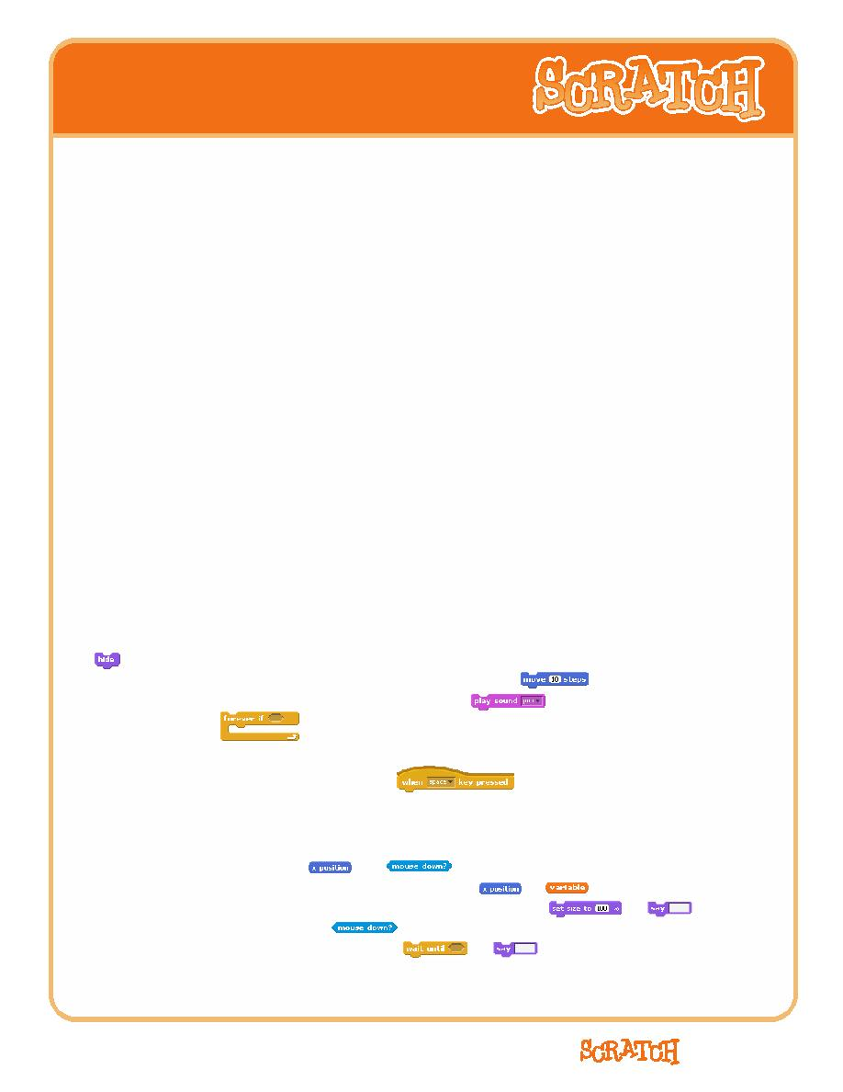
参考指南

改变画布内容的尺寸，或者仅仅是改变当前的选择，请单击刻度按钮 （增加或减少） 。
您可以在按钮上作shift+单击，
以便输入一个精确的百分比缩放值。缩减尺寸和图像的分辨率。

要旋转画布内容，或者仅仅是旋转当前的选择，单击旋转按钮（顺时针或逆时针） 。
您在按钮上,shift+单击,便可输入一个精确的旋转角度值。

要翻转画布的内容，或者仅仅是翻转当前的选择内容，可以单击翻转按钮
（横向或垂直） 。

单击输入按钮 ，可从文件中打开一幅图像并加到画布中.

单击清除按钮 可以清除画布上的所有内容.

如果您出现了操作错误，您可以多次单击撤销按钮，以撤消你最近的几个操作。
如果您又改变了主意，您可以单击重做按钮，以恢复您撤消的操作

3. SCRATCH 块(BLOCKS)
块类型(TYPES OF BLOCKS)
块调用板中有3大块类型:
堆集类: 这类块要么是底部有突出的小块，要么是顶部有个小的凹陷,或两者都有， 例如 .
您能将这类块粘连组合到堆集中. 一些此类块
上会有一个输入区， 你可以在其中输入一个数字 (例如在 块中的10) 或
选择从弹出式菜单上选择其中一项 (例如 在 块中的pop音效). 一些

堆集类的块, 例如
嘴巴里.
, 有一个 C-型 “嘴巴” ，你能把其他的堆集块塞到这个

冠顶事件类: 此类块常呈现圆形顶部, 例如

. 这些块被置于堆集顶部

它们在等待一个事件的发生, 例如某个键被按下, 一旦所等事件发生，它就会
运行粘连在其下的命令块组.

数据报告类: 这类块, 例如 和 , 是被设计来填充其他块的输入区的
外形为圆形端稍的数据报告类 (例如 或 ) 传送数值
或字串, 填充带有圆形或矩形孔窝的块(例如 或 ).
外形为尖型端稍的数据报告类(例如 ) 传送逻辑值(真或假) ，并
填充带有尖型或矩形孔窝的块(例如 或 ).

单击某个数据报告块，可以查看其当前值.

http://scratch.mit.edu

10

参考指南

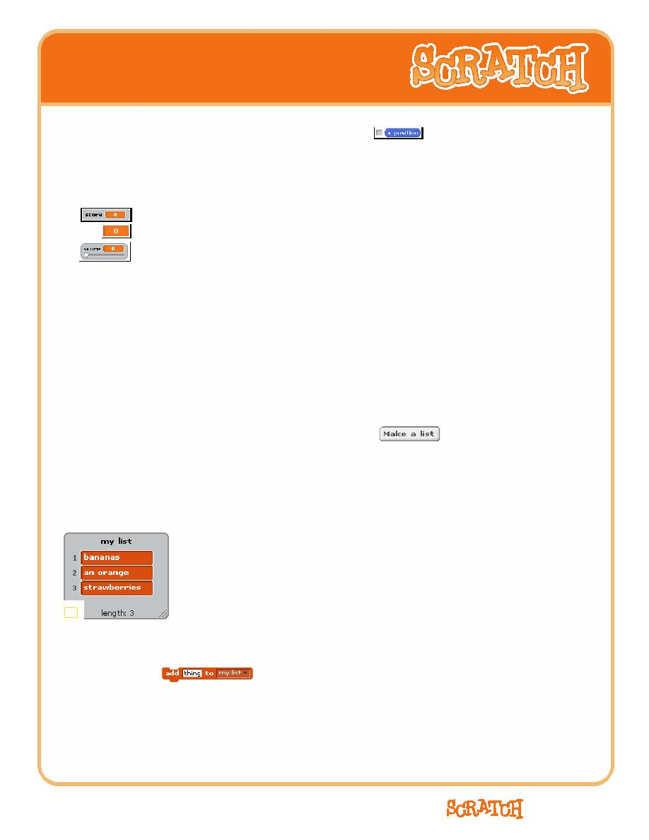
参考指南

某些数据报告块含有一个复选框 , 例如 . 如果你单击该复选框，
一个监视块会出现在舞台上, 显示当前数据报告块的值. 当该数据报告块的值有变化时
监视块中的数据会自动更新. 一个监视块能够以多种不同的格式显示某个数据报告块的值:

一般读出器，带有数据报告块名字
大型读出器，不带任何数据报告块名字
滑杆读出器，带一个滑动条，允许你操控数据报告块的值(仅用于变量)

在监视块上双击或右击（ Mac电脑：按Ctrl +单击）可以改变显示格式。

滑杆只能用于用户创建的变量。在监视块上右击（ Mac电脑：按Ctrl +单击）可以调整滑块的最低和最高值。

列表 (LISTS)
在Scratch中，你现在能创建和操作列表. 表可用来存储数值，也能存储字母串和其他字符

要建一个列表, 到变量块类中 单击 . 一旦你创建了一个列表，一些跟列表相关的部件会被添加进来，这些部件会在本指南的部件描述章节介绍。

当你创建了一个列表，一个列表读出器会被添加到舞台上。列表读出器会显示列表中的所有项。你可以直接在读出器上添加或编辑数据.

初始列表为空，长度为0。要想列表中添加数据，单击列表读出器左下角的“+”按钮，列表
长度会增1.此外，你还可以通过列表部件（如：

来添加数据。
可以通过拖拽列表读出器的右下角来改变读出器的大小。
注意：你可以在列表读出器上右键(Mac:Ctrl+Click)以把列表导出成一个简单的.txt 文件。同样你也可以导入任何以前保存的简明的.txt 文件

http://scratch.mit.edu

11

参考指南

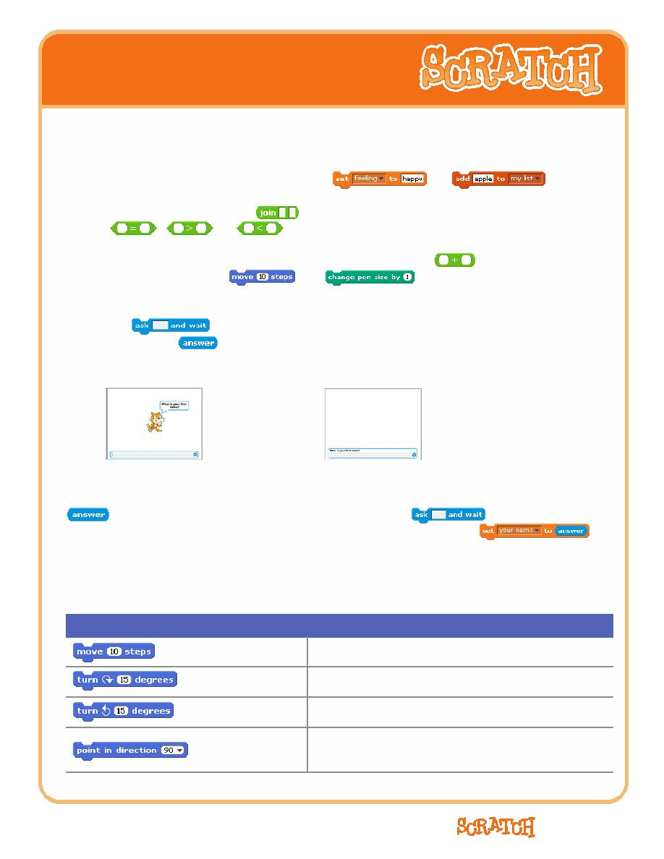
参考指南

字符串（STRINGS）
Strings are made of letters, words, or other characters (e.g., apple; October 2009; You win!).
字符串可以组成信件，单词，或者其它字符。（如：苹果；200910；你赢了！）。

字符串可以存储到变量或者列表中(如 或 ).

将2串链接在一起，你可以使用： . 你可以使用如下命令块进行字符串比较:
, ,或 .

字符串用在数学运算符(如: ) 和其它接收数据的命令块 (如： 和 ).

键盘输入（KeyBOARD INPUT）
你能使用 来提示用户，现在需要有一个键盘输入。
输入内容将存储在 中. 其提示的问题会被一直显示在屏幕上，直到按下回车键或
复选标记被单击.

提示问题出现在你 提示问题出现在舞
角色的语音气球中. 台提示区的底部.
为所有角色所共享(全局的) ，同时注意，每次程序中 执行后，回答不会自动存储。如你希望保存当前的答案，你需用变量或链表存储它，如:

积木块描述(BLOCk DESCRIPTIONS)
Scratch积木块有8种，分别用8个颜色标记: 动作, 外观, 声音,
画笔, 控制, 侦测, 数值与逻辑运算和变量.

Motion动作
向前或向后移动角色.

按指定的角度以顺时针方向旋转角色.

按指定的角度以逆时针方向旋转角色.

命令角色面向指定的方向. (0=上, 90=右,
180=下, -90=左)

http://scratch.mit.edu

12

REFERENCE GUIDE

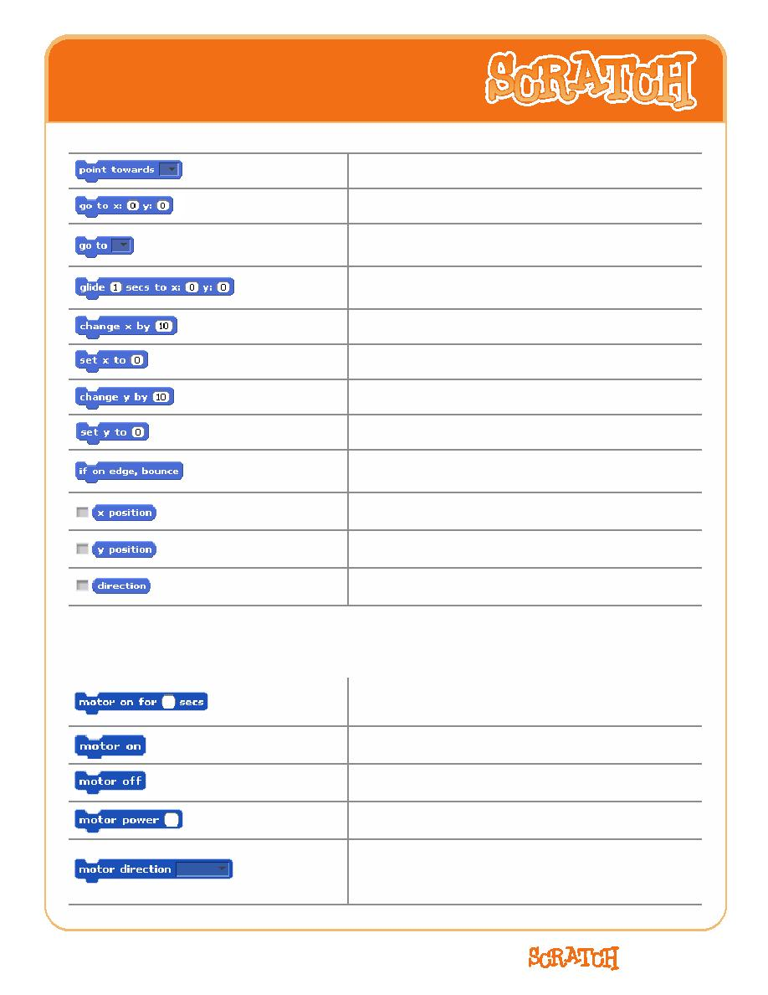
REFERENCE GUIDE

命令角色面向鼠标指针或其他角色.

命令角色移动到x和y指定的坐标位置.
命令角色移向鼠标指针
或其他角色的位置.
在指定时间内，平滑移动到x和y指定的坐标位置.

角色x坐标值增加指定的值.

角色x坐标设定为指定的值.
角色y坐标值增加指定的值.

角色y坐标设定为指定的值.
角色在触碰到舞台边缘，运动方向反转
角色反转后面向的方向，与旋转方式有关，参见6页.
显示角色的x坐标. (范围从 -240 到 240)

显示角色的y坐标. (范围从 -180 到 180)

显示角色的方向. (0=上, 90=右, 180=下, -90=左)

马达模块(mOTOR BLOCkS)
你选择【编辑】【显示马达模块】或将乐高WeDo机器人组件连入计算机，马达模块才会显示；该模块组是用来指挥乐高机器人马达的.(详见http://www.legoeducation.com)
开启马达指定的秒数.

开启马达

关闭马达
设置马大功率并开启马达. (功率范围从0 到
100)
设置或改变马达转向, 但并不开启马达.
(this way = 顺时针方向; that way = 逆时针方向; reverse =
反相)

http://scratch.mit.edu

13

REFERENCE GUIDE

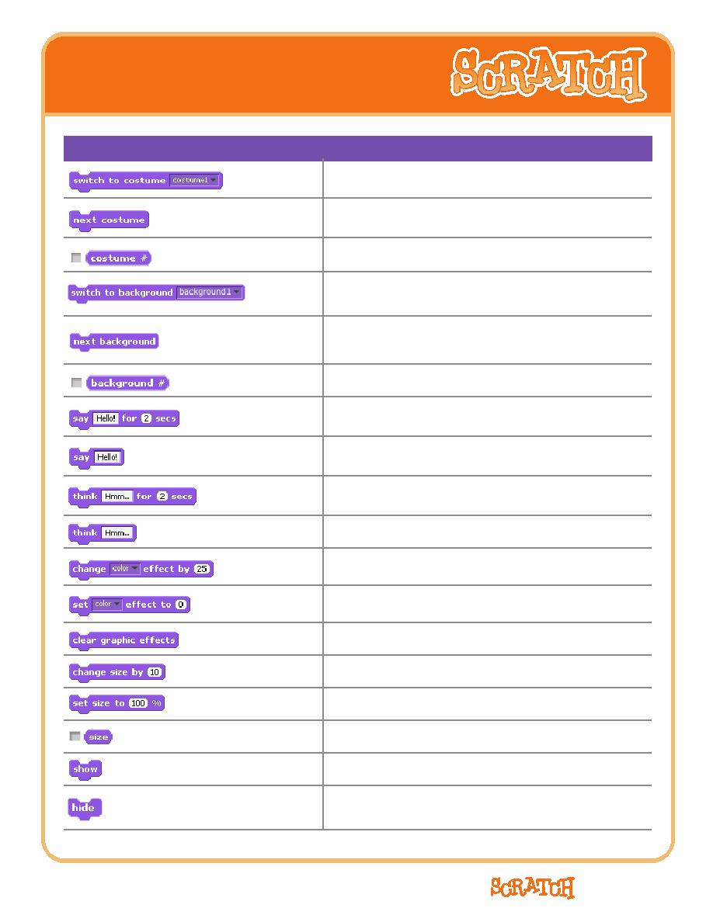
参考指南

Looks
切换到指定的造型以改变角色外观
.
切换到造型列表中的下一个造型。(如果到结尾处，跳
到第一个造型)
在舞台上显示造型的编号

切换指定的背景以改变舞台的外观。

切换到背景列表中的下一个背景，以改变舞台外观

在舞台上显示背景编号
以指定的时间显示角色的对话框

显示角色的对话框(如果里面没有任何内容，不会显
示)
以指定的时间显示角色的思考泡泡

显示角色的思考泡泡

将一种特效增加指定的值

设置一种特效为一个指定的数值。(大多数视觉效果取
值区间为0 到100)
清除角色的所有图形特效

将角色的大小增加指定的值

将角色的大小设定为指定的值

在舞台上显示角色的大小与原始大小的比例

在舞台上显示该角色

隐藏舞台上显示的角色

http://scratch.mit.edu

14

REFERENCE GUIDE

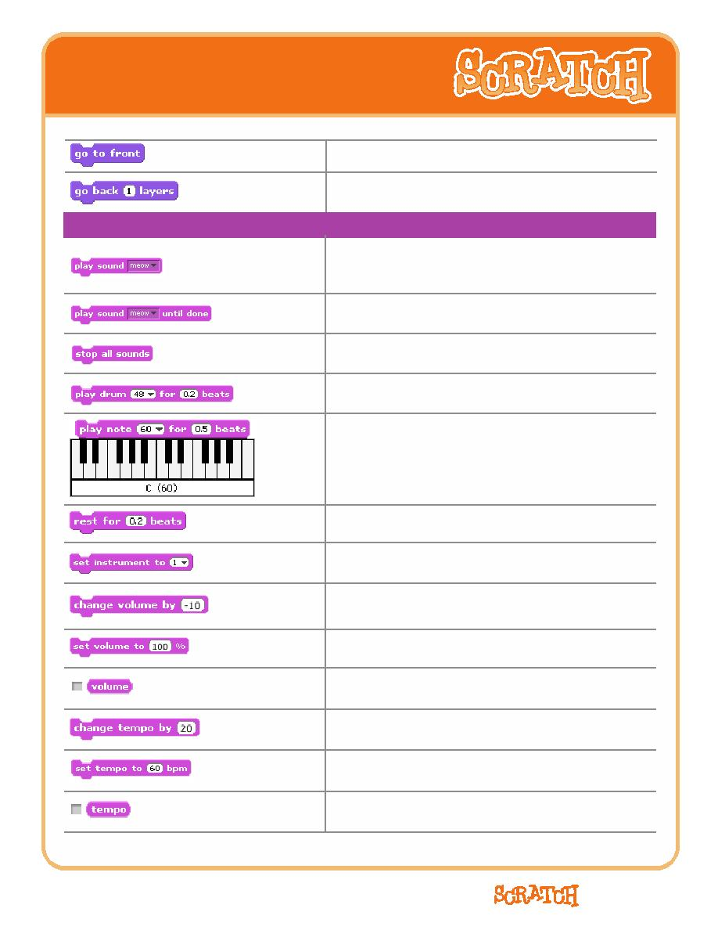
参考指南

声音Sound

移动角色到所有角色的最上层.

将角色往下移动指定的层，以便将其隐藏在别的角色
下面
.

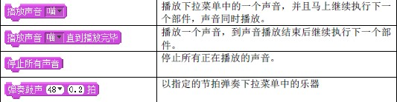

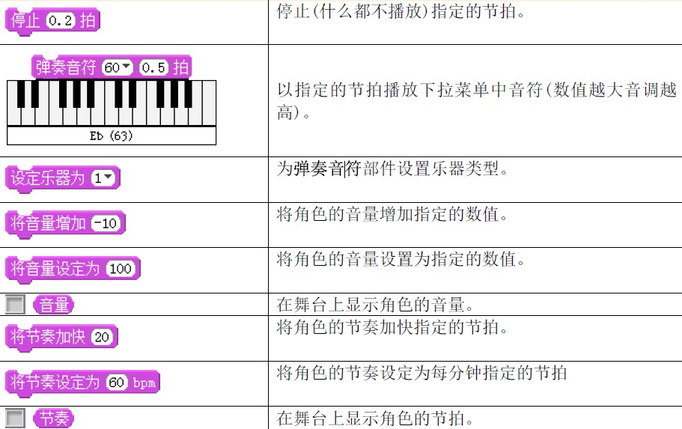

.

15 REFERENCE GUIDE

http://scratch.mit.edu

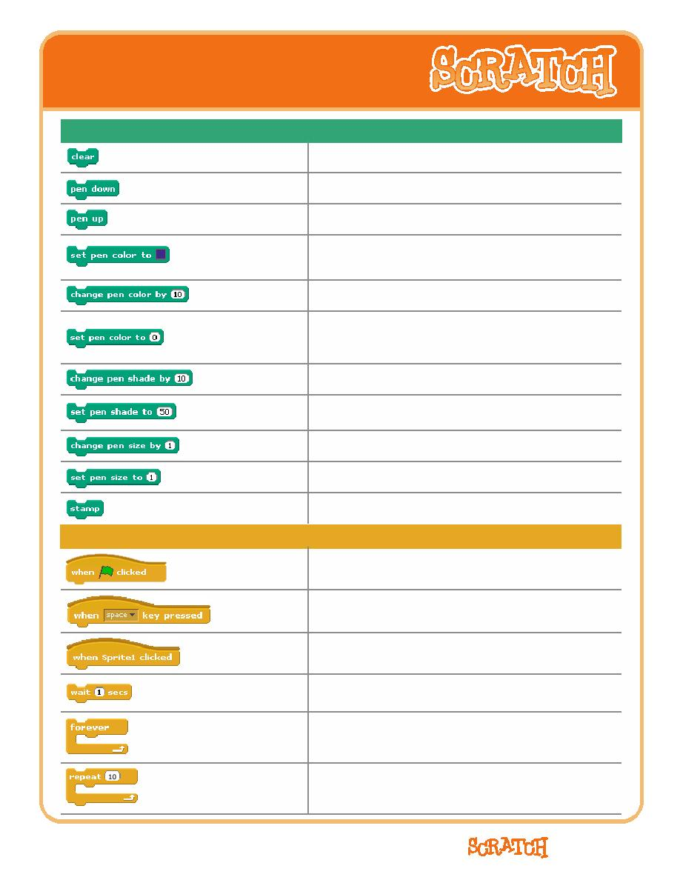
参考指南

画笔Pen
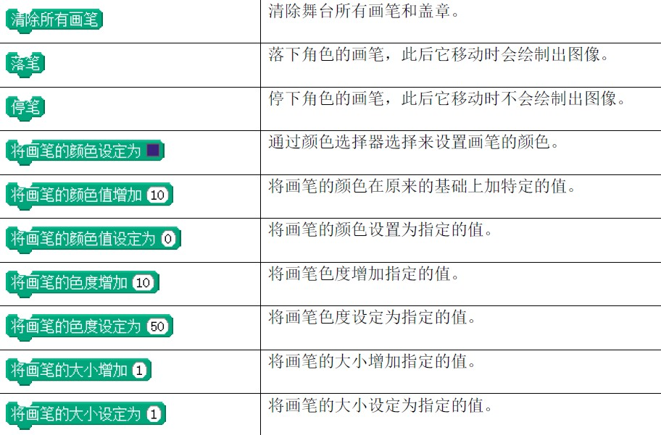

控制Control
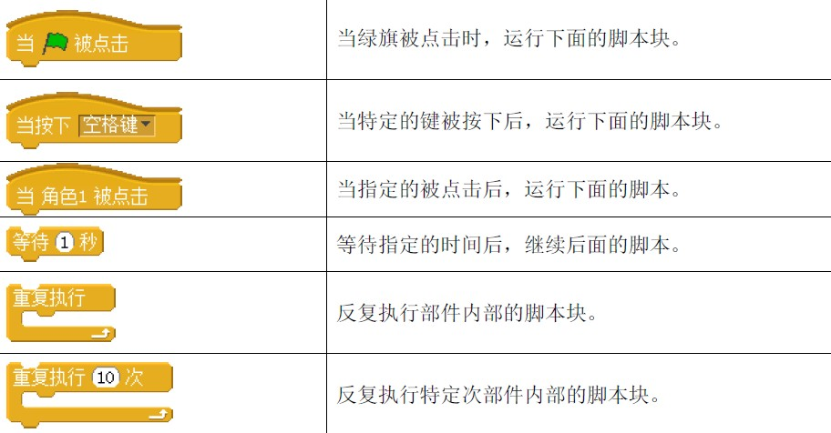

http://scratch.mit.edu

16

REFERENCE GUIDE

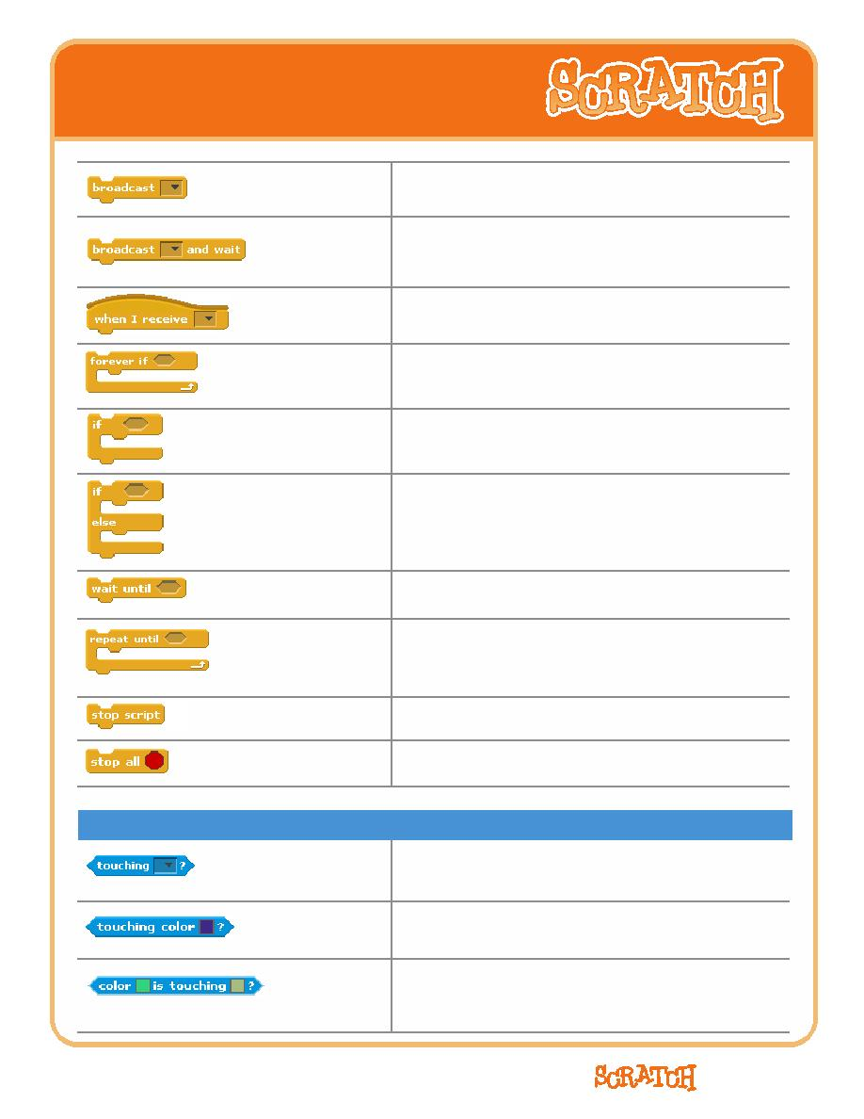
参考指南

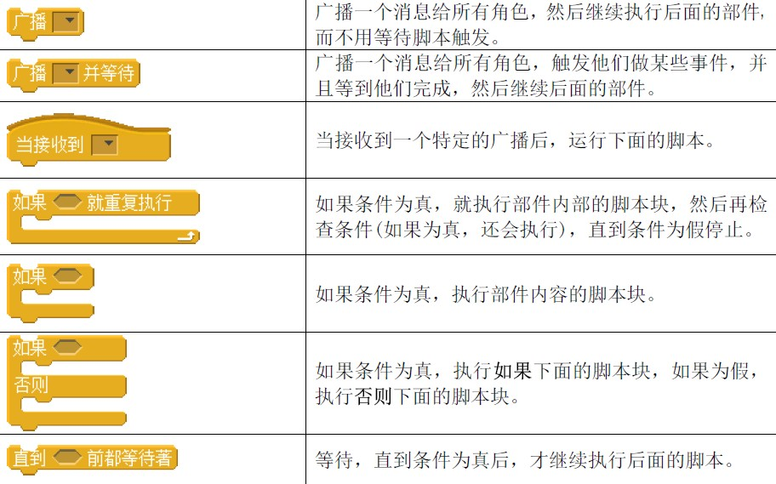

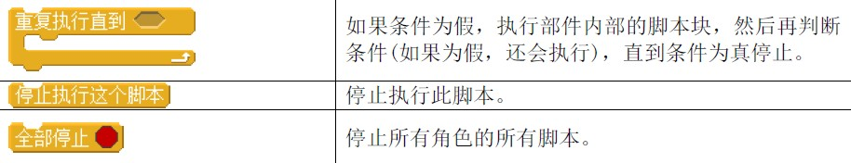

侦测Sensing

http://scratch.mit.edu

17

REFERENCE GUIDE

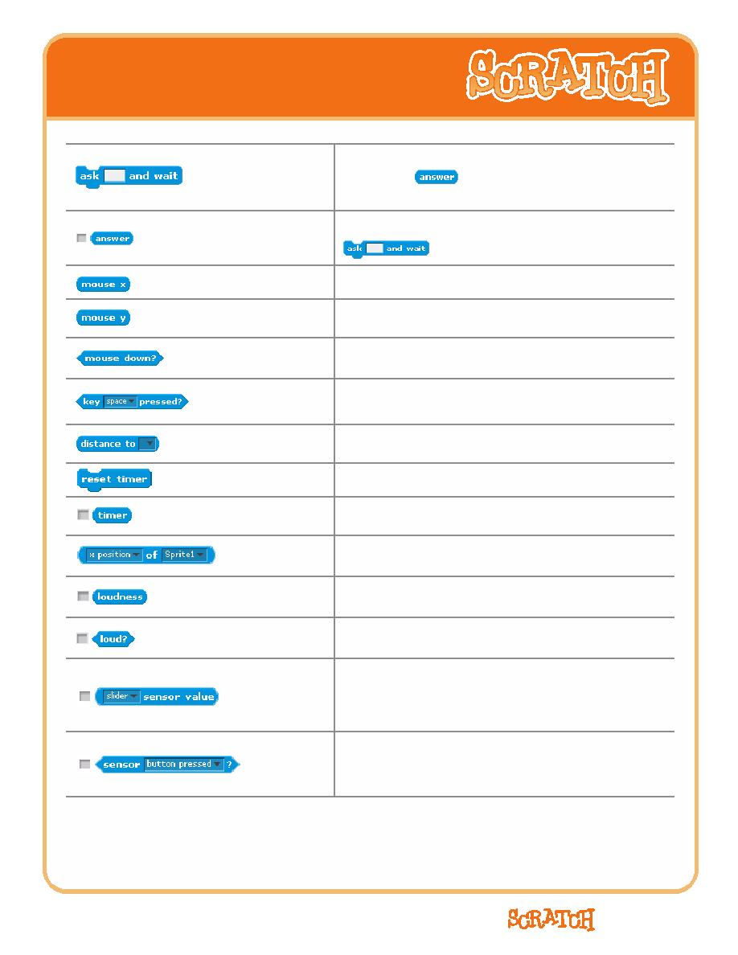
参考指南

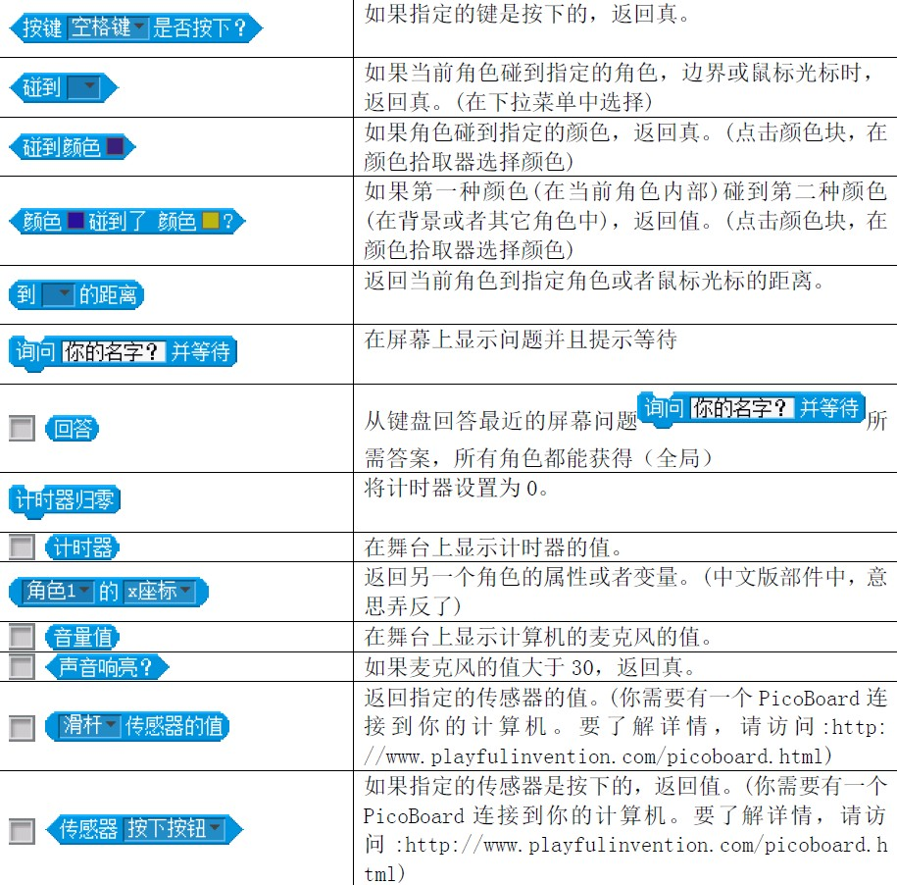

http://scratch.mit.edu

18

REFERENCE GUIDE

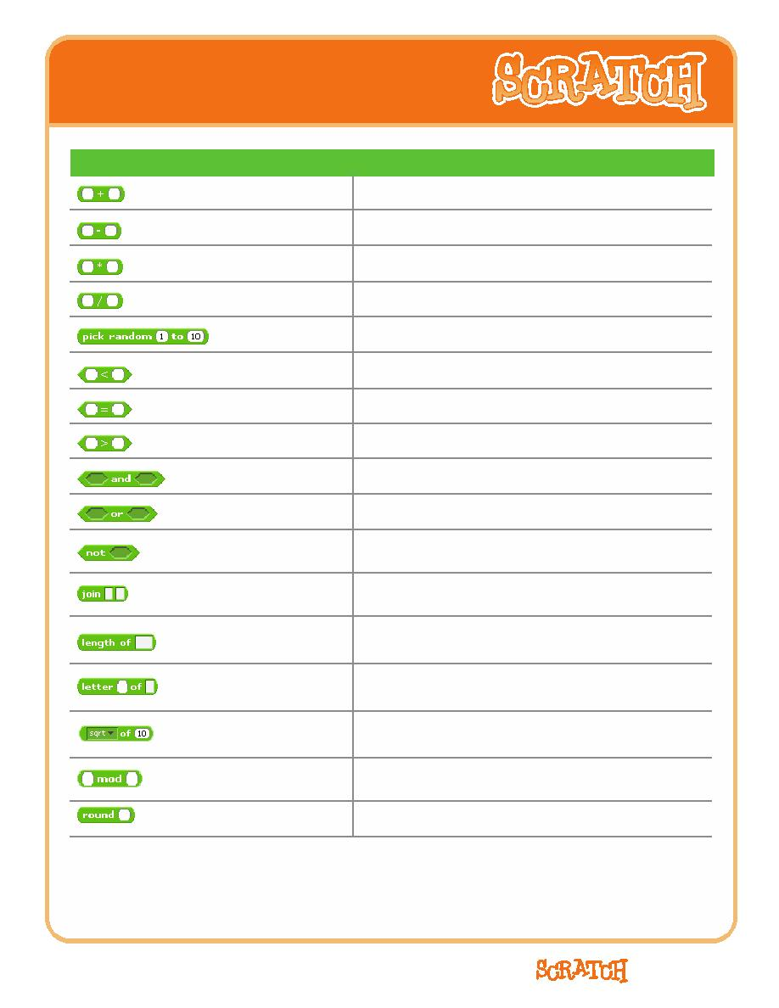
参考指南

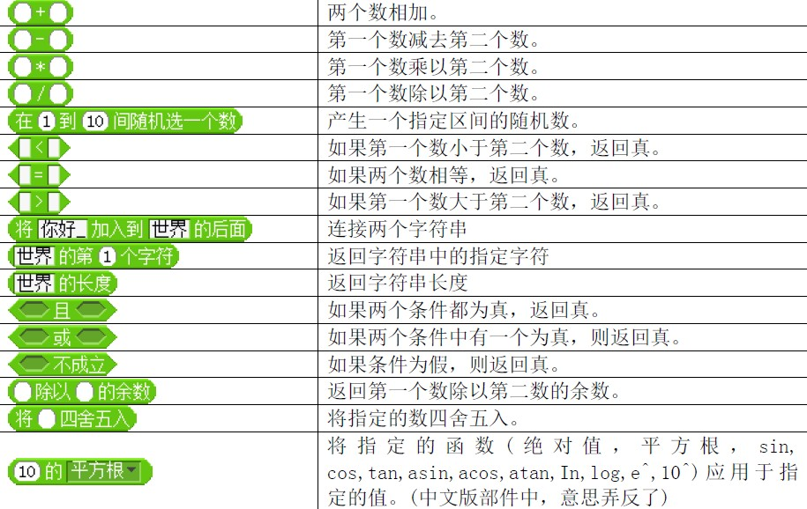

数字与逻辑运算Operators

http://scratch.mit.edu

19

REFERENCE GUIDE

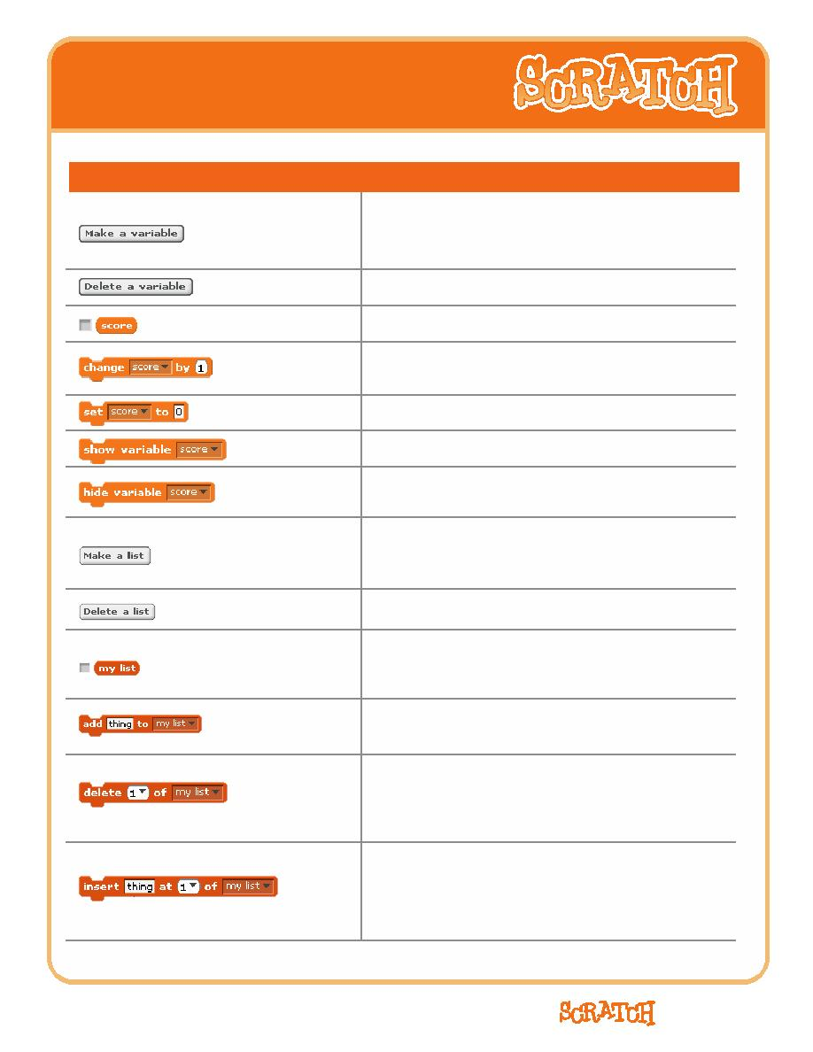
参考指南

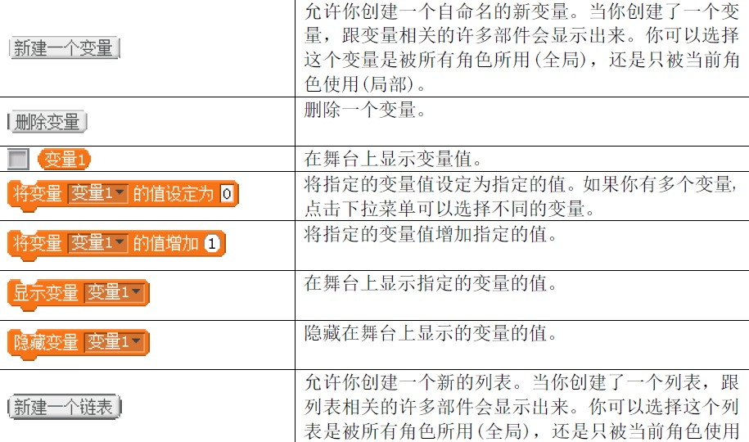
变量Variables

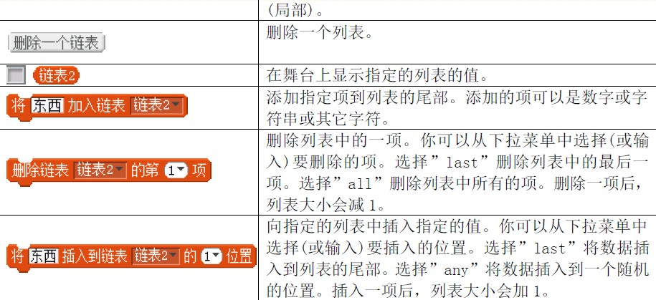

.

http://scratch.mit.edu

20

REFERENCE GUIDE

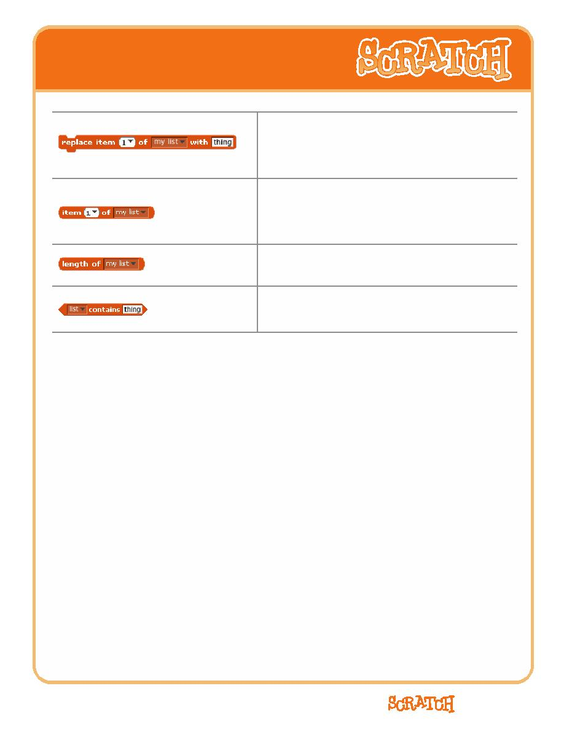
参考指南
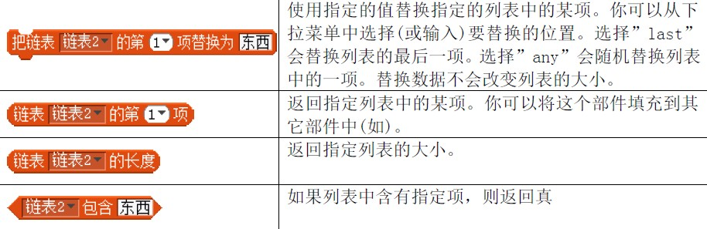


http://scratch.mit.edu

21

REFERENCE GUIDE

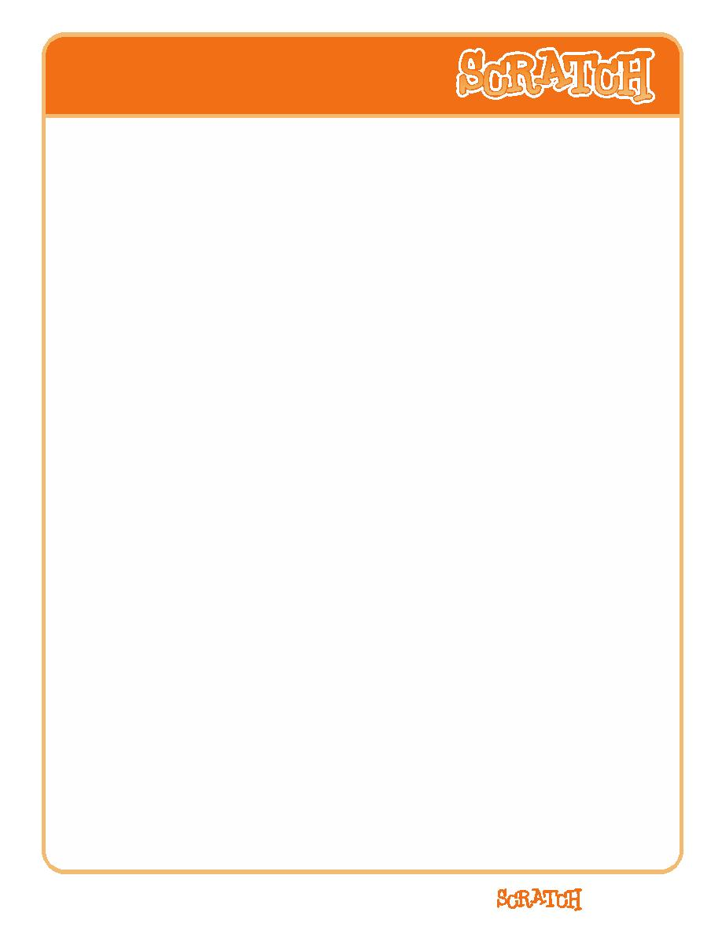
参考指南

4. 附录
技术细节
Scratch 版本1.4系统配置
电脑操作系统:
Windows XP或更新版本, Windows2000，Windows Vista
Mac系统 X 10.4 或更新版本

显示: 800 x 480 或更大, 数千或数百万种颜色 (16位真彩色或更高).

磁盘: 要安装Scratch，需要至少120M的剩余空间

注: Scratch 附带着一个大型媒体库，以及一个项目实例包. 如果你的磁盘空间很有限的话，可以从Scratch文件夹中删除Media 和 Projects 文件夹

内存:
绝大多数电脑有足够的内存空间运行Scratch. 对于很古老的电脑，Scratch可能运行起来会慢些.

声音: 要想输入输出声音, 你需要准备音箱(或耳机)以及一个麦克风.
许多便携式电脑内置了音箱和麦克风.
改变默认的设置集(CHANGING DEFAUlT SETTINGS)
默认角色
在一个新项目中，会有一个默认角色，就是Scratch猫. 要使用其他角色作为默认角色,导出这个角色, 重命名导出文件为default.sprite, 同时将其放到Costumes文件夹里面.
要替换缺省造型, 那你放一个命名为default.jpg的图片文件 (或 .png 或 .bmp 或 .gif)到Costumes文件夹里面即可.
禁止上传站点
有时，我们禁止将作品上传到站点。此时只要将下列内容添加到Scratch 安装目前的
scratch.ini 添加一行如下：
Share=0
默认语言
Scratch 开启时会自动制定计算机的“本地”语言，这一点可以重新设置以覆盖默认效果，
在文件scratch.ini 中增加一行如下：
Language=[ISO-639-2 Code]
说明：不管用户怎么设置该项，总是以最后一次设置有效。

http://scratch.mit.edu

22

REFERENCE GUIDE

参考指南

默认项目注释 Default Project Notes
在缺省状态下，Scratch项目注释是空的。当然你可以提供一个比如问题或用法或操作指南类的注视文件，创建一个名为defaultNotes.txt的文本文件，保存为UTF8编码格式，并存入Scratch文件夹中。
一个字也没有编辑的缺省注释，不会被存入Scratch项目中。
网络和驱动器设置NETWORK AND DRIVE SETTINGS
定制默认用户文件夹Customizing the Default Home Folder

默认情况，Scratch 指定用户文件夹为C 盘，然而，在网络驱动器设置下，用户文件夹经常设置为网络文件夹，编辑Scratch 安装目录下的scratch.ini，添加一行如下：

Home=J:\MySchool\Students\Grade5\*

这样就可以告诉Scratch用户文件夹被指定到J:\MySchool\Students\Grade5\.（其中星号会被用户的登录名替换），如你希望所有用户在同一文件夹共享他们的Scratch项目文件，*可省略不写。

可视磁盘
在Windows的网络设置中，为用户设定磁盘的可视权限，有时是很有用的。在Scratch.ini
中加入如下的一行:
VisibleDrives = J:, M:

盘符必须以冒号结尾, 同时，盘符间必须用逗号分隔.一旦设置了可视磁盘，用户将看不到其它磁盘（包括USB盘），and they won’t be able to navigate up the file hierarchy to parts of the disk outside of the Scratch folder and their home folder.同时也不能浏览Scratch以外的文件夹
代理服务器 Proxy Servers
代理服务器根据如下内容设置:
ProxyServer=[代理服务器名或IP 地址]
ProxyPort=[端口号]
更多信息 FURTHER INFORMATION
如果要了解更多关于Scratch 编程相关的具体信息， 请访问Scratch 论坛：

http://info.scratch.mit.edu/Network_Installation

http://scratch.mit.edu 23 REFERENCE GUIDE

译者后记：

官网Scratch1.4中文参考手册，并未完全遵照英文1.4参考手册，缺失了些许内容；因此，译者据英文原版手册进行了中文版的重新修订。

积木块描述中有6个块，即“声音,画笔, 控制, 侦测, 数值与逻辑运算和变量”，据本人对照无误后，直接复制了官网Scratch1.4参考手册中的内容，未有改动。

本次修订是直接在英文原版的Pdf文件基础上进行的，因此，对于其中的一些图示，在不影响使用和理解的前提下，未变更为中文图示，而是直接使用了原版图示。对于图示中仍有英文存在的问题，有待今后进一步完善吧。

译者英文水平有限，对于Scratch的研究也很泛泛，仅仅是出于爱好，使用业余时间进行把弄，因此翻译的内容，肯定会有不足和错误存在，请各位不吝赐教。

QQ：569437214（一箭双雕）
邮箱：tyliupeng2@yahoo.com.cn
C博客：hi.baidu.com/liupengty
Scratch博客：hi.baidu.com/liupengty1

译者 liupengty·一箭双雕

2011-10-1

